课程设计说明书

专 业：
班 级：
设 计 人：
学 号：

2021 年05月06日

一.词法分析
一、实验目的：
1.加深对词法分析器的工作过程的理解；
2.加强对词法分析方法的掌握；
3.能够采用一种编程语言实现简单的词法分析程序；
4.能够使用自己编写的分析程序对简单的程序段进行词法分析。
二、实验要求：
1.自定义一种程序设计语言，或者选择已有的一种高级语言，编制它的词法分析程序。词法分析程序的实现可以采用任何一种编程语言和编程工具。
- 输入源程序，输出对应的 token 表，符号表和词法错误信息。按规则拼单词，并转换成二元形式；滤掉空白符，跳过注释、换行符及一些无用的符号；进行行列计数，用于指出出错的行列号，并复制出错部分；列表打印源程序；发现并定位词法错误。
- 将分析结果输出到界面中。

- 使用环境：
OS： Window 10 专业版
IDE：IntelliJ IDEA Community Edition 2020.1.3 x64
JDK：1.8.0_271
CPU：Intel(R) Core(TM) i5 一8300H CPU @ 2.30GHz 230 GHz
RAM：16 GB
四、调试程序：
1.目标程序：
程序设计思路：
词法分析将源程序读入一个个的字符，根据一定的构词规则，识别出各类
有用的单词。 当输入字母时， 开始识别标识符或关键宇， 边拼写边从缓冲区读入下一符号，当读入一非字母数字符号时， 标识符识别完成， 但已多读入一个符号，所以列记数回退。 然后查关键字表， 判断拼出的符号串是否为关键字。 若是关键字，输出其种别码。否则识别的单词就是标识符，同时输出标识符及其种别码。当输入数字时，开始识别整数或实数。边拼写边读入下一符号，当遇到“ . ”时，还要继续拼写该常数 ( 实数情况 ) 。如果遇到 E，要识别带指数的常数，当遇到其它非数字符号时，数字常数拼写完毕，列计数也要退 1。输出常数及其种别码。
当输入“ / ”时，开始识别注解或除号，若是注解时，最后两个连续读出的符号是“*/ ”，不需再读下一符号，列计数不变。当判定是除号“ / ”时，已多读入一字符，列计数— 1，输出“ / ”的种别码。
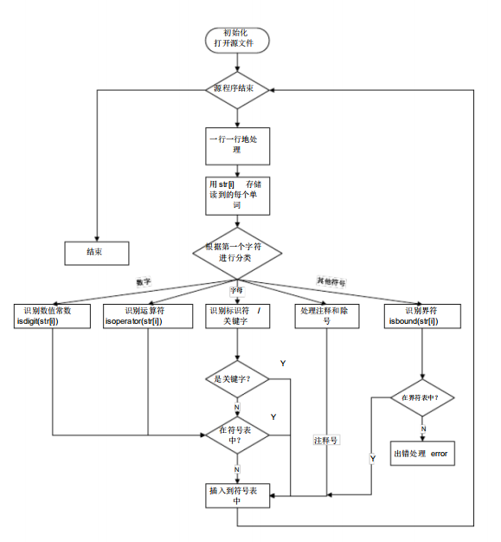
目标程序运行流程图
- 运行结果：
输入为：
- public class A{
- public static void main(){
- int a = 2;
- int b = 3;
- b=a+b;
- //判断
- if(a>=b){
- b = a;
- a = 23;
- b = 0.5;
- /*
- 789
- 78
- */

- }
- }
- }
分析结果：
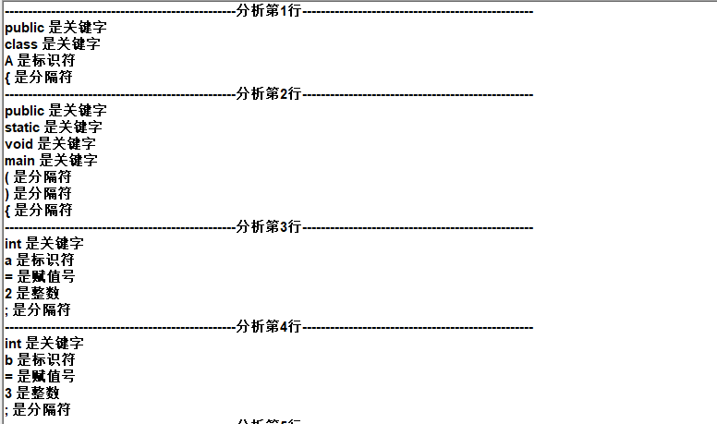
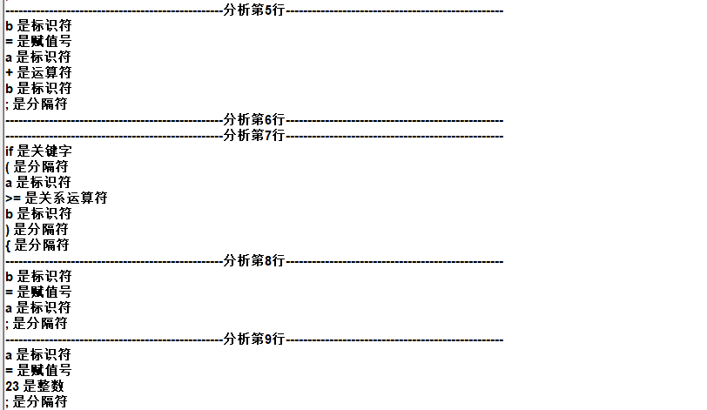
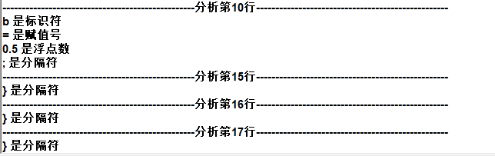
输入为：
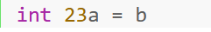 该输入为不合法的表达式，应该输出错误信息
输出为：
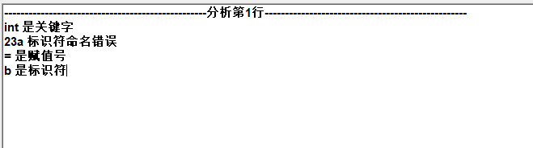
23a变量名命名错误，词法分析过程中识别到该错误并输出。
- 程序源代码：
- package compile;

- import entity.MultiComment;
- import entity.SingleComment;
- import entity.TokenList;
- import frame.OutText;
- import frame.ReadText;
- import java.awt.*;
- import java.util.ArrayList;
- import java.util.List;
- import java.util.StringTokenizer;

- /**
- * @description 这是词法分析的具体实现
- */
- @SuppressWarnings("all")
- public class Lexer extends MainComplier{

- //词法分析解释规则,定义字符数组
- String[] keyWords = {"if", "else", "while", "for","read", "write", "int", "double","float","public","static","void","main","class"}; //关键字数组
- String[] operator = {"+", "-", "*", "/"};//运算符数组
- String[] roperator = {">", "<", "==", "!=",">=","<="};//关系运算符数组
- String[] sepretor = {";", "{", "}", "(", ")", "."};//分隔符数组

- String RegexToId = "^[a-zA-Z]([a-zA-Z_0-9])*[a-zA-Z0-9]$||[a-zA-Z]";//标识符的正则表达式
- String RegexToNumber = "^-?\\d+$";//整数的正则表达式
- String RegexToFloat = "^(-?\\d+)(\\.\\d+)?$";//浮点数的正则表达式
- String RegexToArray = "[a-zA-Z]+(\\[[0-9][1-9]*\\])+";//数组变量的正则表达式

- //将父类的readText, outText继承过来
- public Lexer(ReadText readText, OutText outText) throws HeadlessException {
- super(readText, outText);
- }

- //分析过程，此处为语法分析和词法分析提供已经修饰过的源程序
- public List<TokenList> getTokens() {
- List<TokenList> tokenLists = new ArrayList<>();//用于记录Token的信息
- String inputText = readText.getText();
- StringTokenizer totalStrt = new StringTokenizer(inputText, "\r\n");//用回车与换行区分
- int row = 0;//行号
- //获取所有的记号以及记号的信息
- while (totalStrt.hasMoreTokens()) {
- List<String> Tokens = new ArrayList<>();//行记号,一行中所有的Token
- StringTokenizer rowOfStrt = new StringTokenizer(totalStrt.nextToken(), " \n\r\t;(){}<>\"\'+-*/=", true);
- //所有可能的界符，初步得到所有的Token,但需要进一步的合并
- while (rowOfStrt.hasMoreTokens()) {
- Tokens.add(rowOfStrt.nextToken());
- }
- TokenList tokenList = new TokenList(row, Tokens);
- tokenLists.add(tokenList);
- row++;
- }
- //对于初步得到的记号集合的进一步判断与整合,用于区别注释和*,/；以及=与==,以及<与<>
- for (int i = 0; i < tokenLists.size(); i++) {
- List<String> tokenList = tokenLists.get(i).getTokenList();//获取行记号组
- for (int j = 0; j < tokenList.size() - 1; j++) {
- if (tokenList.get(j).equals("/") && tokenList.get(j + 1).equals("/")) {
- //单行注释记号的识别
- tokenList.set(j, "//");
- tokenList.remove(j + 1);
- } else if (tokenList.get(j).equals("/") && tokenList.get(j + 1).equals("*")) {
- //多行注释的识别
- tokenList.set(j, "/*");
- tokenList.remove(j + 1);
- } else if (tokenList.get(j).equals("*") && tokenList.get(j + 1).equals("/")) {
- //多行注释的识别
- tokenList.set(j, "*/");
- tokenList.remove(j + 1);
- } else if (tokenList.get(j).equals("=") && tokenList.get(j + 1).equals("=")) {
- tokenList.set(j, "==");
- tokenList.remove(j + 1);
- } else if (tokenList.get(j).equals("!") && tokenList.get(j + 1).equals("=")) {
- tokenList.set(j, "!=");
- tokenList.remove(j + 1);//判断不等于符号
- }else if (tokenList.get(j).equals(">") && tokenList.get(j + 1).equals("=")) {
- tokenList.set(j, ">=");
- tokenList.remove(j + 1);//判断不等于符号
- }else if (tokenList.get(j).equals("<") && tokenList.get(j + 1).equals("=")) {
- tokenList.set(j, "<=");
- tokenList.remove(j + 1);//判断不等于符号
- }
- }
- }
- //第二次对记号进行判断整合，主要用于去除各种分隔符
- for (int i = 0; i < tokenLists.size(); i++) {
- List<String> tokenList = tokenLists.get(i).getTokenList();//获取行记号组
- String Pattern = "\\s+|\t|\r\n";//匹配空字符制表符换行符
- int j = 0;
- while(j<tokenList.size())
- {
- if(tokenList.get(j).matches(Pattern))
- {
- tokenList.remove(j);//删掉，后面自动补齐；j值不需要变
- }
- else
- {
- j++;//识别下一个token
- }
- }
- }
- //第三次对记号进行去除注释，得到真正的完整的记号
- List<MultiComment> multiComments = new ArrayList<>();//存放多行注释的位置信息
- List<SingleComment> singleComments = new ArrayList<>();//存放单行注释的位置信息
- for (int i = 0; i < tokenLists.size(); i++)//多行注释的记号获取
- {
- List<String> TokenOfrow = tokenLists.get(i).getTokenList();
- int rowCount = tokenLists.get(i).getRow();//多行注释行号
- for (int j = 0; j < TokenOfrow.size(); j++) {
- if (TokenOfrow.get(j).equals("//")) {
- SingleComment singleComment = new SingleComment(rowCount, j);
- singleComments.add(singleComment);//记录单行注释位置
- }
- if (TokenOfrow.get(j).equals("/*")) {
- MultiComment multiComment = new MultiComment(rowCount, j, "/*");//j为列号
- multiComments.add(multiComment);
- } else if (TokenOfrow.get(j).equals("*/")) {
- MultiComment multiComment = new MultiComment(rowCount, j, "*/");
- multiComments.add(multiComment);
- }
- }
- }
- for (int i = 0; i < multiComments.size(); i = i + 2)//去除多行注释中的整行注释
- {
- if ((multiComments.size() % 2) == 0 && i <= multiComments.size() - 2)//判断注释是否未闭合
- {
- if (multiComments.get(i).getComment().equals("/*") && multiComments.get(i + 1).getComment().equals("*/")) {
- int tempj = multiComments.get(i).getRow();
- for (int j = multiComments.get(i).getRow() ; j <=multiComments.get(i + 1).getRow(); j++) {
- tokenLists.remove(tempj);
- }
- /*List<String> StartLine = tokenLists.get(multiComments.get(i).getRow()).getTokenList();//注释行起始
- List<String> EndLine = tokenLists.get(multiComments.get(i + 1).getRow()).getTokenList();//注释行结束
- for (int j = multiComments.get(i).getColumn(); j < StartLine.size(); )//因为随着元素的删除减少，size大小也会发生改变
- {
- StartLine.remove(j);
- }
- int position = multiComments.get(i).getColumn();//位置指针
- for (int j = 0; j <= position; )//同理，元素的数量的减少导致size改变
- {
- EndLine.remove(j);
- position--;
- }*/
- }
- } else {
- outText.append("无法继续分析");
- outText.append("第" + multiComments.get(i).getRow() + "行第" + multiComments.get(i).getColumn() + "处的注释未闭合");
- return new ArrayList<>();
- //break;
- }
- }
- for (int i = 0; i < singleComments.size(); i++) {
- List<String> SignleLine = tokenLists.get(singleComments.get(i).getRow()).getTokenList();
- for (int j = singleComments.get(i).getColumn(); j < SignleLine.size(); ) {
- SignleLine.remove(j);//去除单行注释
- }
- }
- return tokenLists;
- }
- //所有的记号处理都做好，此处纯分析记号
- public void Analysis() {
- List<TokenList> tokenLists = getTokens();
- for (int i = 0; i < tokenLists.size(); i++) {
- List<String> tokenList = tokenLists.get(i).getTokenList();
- int lineid = tokenLists.get(i).getRow();
- outText.append("--------------------------------------------------分析第" + (lineid + 1) + "行--------------------------------------------------" + "\r\n");
- for (int j = 0; j < tokenList.size(); j++) {
- int Count = 0;
- for (int k = 0; k < keyWords.length; k++) {
- if (tokenList.get(j).equals(keyWords[k])) {
- outText.append(tokenList.get(j) + " 是关键字" + "\r\n");
- Count++;
- }
- }
- for (int k = 0; k < operator.length; k++) {
- if (tokenList.get(j).equals(operator[k])) {
- outText.append(tokenList.get(j) + " 是运算符" + "\r\n");
- Count++;
- }
- }
- for (int k = 0; k < roperator.length; k++) {
- if (tokenList.get(j).equals(roperator[k])) {
- outText.append(tokenList.get(j) + " 是关系运算符" + "\r\n");
- Count++;
- }
- }
- for (int k = 0; k < sepretor.length; k++) {
- if (tokenList.get(j).equals(sepretor[k])) {
- outText.append(tokenList.get(j) + " 是分隔符" + "\r\n");
- Count++;
- }
- }
- if (tokenList.get(j).matches(RegexToId) && (Count == 0)) {
- outText.append(tokenList.get(j) + " 是标识符" + "\r\n");
- } else if (tokenList.get(j).matches(RegexToNumber)) {
- outText.append(tokenList.get(j) + " 是整数" + "\r\n");
- } else if (tokenList.get(j).matches(RegexToFloat)) {
- outText.append(tokenList.get(j) + " 是浮点数" + "\r\n");
- } else if (tokenList.get(j).matches(RegexToArray)) {
- outText.append(tokenList.get(j) + " 是数组变量" + "\r\n");
- } else if (tokenList.get(j).equals("=")) {
- outText.append(tokenList.get(j) + " 是赋值号" + "\r\n");
- } else if (Count == 0) {
- outText.append(tokenList.get(j) + " 标识符命名错误" + "\r\n");
- }
- }
- }
- }
- }
- 实验心得：
通过本次实验我对编译器中词法分析程序有了一个更深刻的认识，更加了解了在编译器运行过程中词法分析程序所发挥的作用，也更好的理解了词法分析程序的工作原理以及其背后的设计思路，这些都对以后进一步的学习打下了良好的基础。
二.LL(1)语法分析
一、实验目的：
1.在语法分析器原理学习和词法分析器实验基础上，自行实现一个高级语言语法分析器，通过实验能够把原理和实现方法应用到如描述语言语法分析等词法分析器的设计中去。
2.掌握LL（1）语法的基本原理，并且能通过编码实现分析输入字符是否符合LL（1）文法。
- 实验要求：
语法分析程序要求用LL（1）语法分析方法。首先输入定义好的文法书写文件（所用的文 法可以用LL（1）分析），先求出所输入的文法的每个非终结符是否能推出空，再分 别计算非终结符号的FIRST集合，每个非终结符号的FOLLOW集合，以及每个 规则的SELECT集合，并判断任意一个非终结符号的任意两个规则的SELECT 集的交集是不是都为空，如果是，则输入文法符合LL（1）文法，可以进行分析。对于文法：
G[E]:
E->E+T|T
T->T*F|F
F->i|（E）
分析句子i+i*i是否符合文法。
- 使用环境：
OS： Window 10 专业版
IDE：IntelliJ IDEA Community Edition 2020.1.3 x64
JDK：1.8.0_271
CPU：Intel(R) Core(TM) i5 一8300H CPU @ 2.30GHz 230 GHz
RAM：16 GB
四、调试程序：
1.目标程序如下：
（1）语法分析器目标程序简介
语法分析是编译过程的核心部分，它的主要任务是按照程序的语法规则，从由词 法分析输出的源程序符号串中识别出各类语法成分，同时进行词法检查，为语义 分析和代码生成作准备。这里采用自顶向下的LL（1）分析方法。
- LL（1）语法分析程序流程图及执行步骤
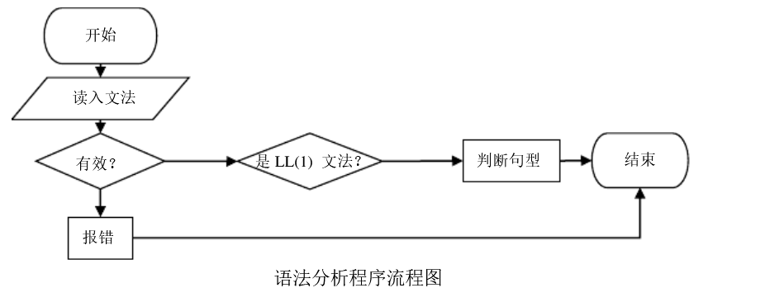
该程序可分为如下几步：
读入文法
判断正误
若无误，判断是否为LL（1）文法
若是，构造分析表；
由句型判别算法判断输入符号串是为该文法的句型。
- LL（1）语法分析程序设计基本思想
该分析程序有15部分组成：
(1)首先定义各种需要用到的常量和变量：
(2)判断一个字符是否在指定字符串中；
(3)读入一个文法；
(4)将单个符号或符号串并入另一符号串：
(5)求所有能直接推出空符的符号；
(6)求某一符号能否推出空符
(7)判断读入的文法是否正确；
(8)求单个符号的FIRST：
(9)求各产生式右部的FIRST；
(10)求各产生式左部的FOLLOW；
(11)判断读入文法是否为一个LL(1)文法；
(12)构造分析表M；
(13)句型判别算法：
(14)一个用户调用函数；
(15)主函数；
2.运行结果：
2.1.1文法输入为：
E→T|E+T|E-T
T→F|T*F|T/F
F→(E)|i

2.1.2 LL（1）文法分析结果：
Vn集、Vt集、消除文法左递归、First集、Follow集的输出
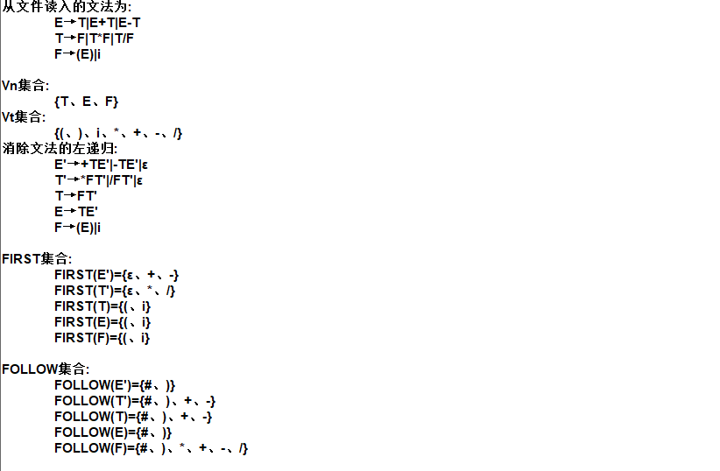
2.1.3 判断是否为LL（1）文法以及预测分析表的构造：
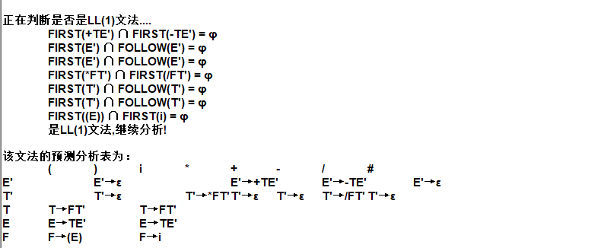
2.1.4 对输入为i+i*i的分析过程
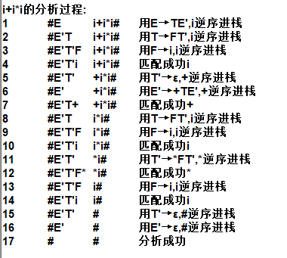

2.1.5 对不符合语法规范的输入的处理：
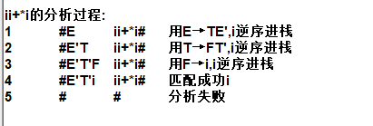
分析后发现输入不符合所给文法，分析终止。
2.2.1 文法输入为：
S→AaS|a
A→a
注：该文法为非LL（1）文法。
2.2.2 语法分析过程如下：
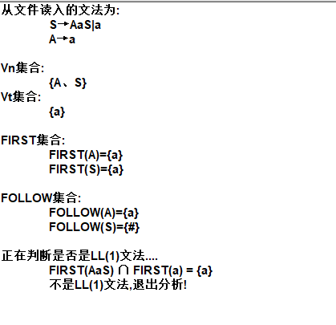
分析后发现该文法不符合LL（1）文法的规范，程序结束。
- 程序源代码：
主程序源码：
- package compile;

- import frame.OutText;
- import frame.ReadText;
- import java.awt.*;
- import java.io.BufferedReader;
- import java.io.File;
- import java.io.FileReader;
- import java.security.PublicKey;
- import java.util.*;

- /**
- * @description 这是LL（1）语法分析的具体实现
- */
- @SuppressWarnings("all")
- public class Parser extends MainComplier{
- //语法分析的规则
- public static final String PATH = "./grammar2";// 文法
- private static String START; // 开始符号
- private static HashSet<String> VN, VT; // 非终结符号集、终结符号集
- private static HashMap<String, ArrayList<ArrayList<String>>> MAP;// key:产生式左边 value:产生式右边(含多条)
- private static HashMap<String, String> oneLeftFirst;// "|" 分开的单条产生式对应的FIRST集合,用于构建预测分析表
- private static HashMap<String, HashSet<String>> FIRST, FOLLOW; // FIRST、FOLLOW集合
- private static String[][] FORM; // 存放预测分析表的数组，用于输出
- private static HashMap<String, String> preMap;// 存放预测分析表的map，用于快速查找
- private int choice;

- //将父类的readText, outText继承过来
- public Parser(ReadText readText, OutText outText, int choice) throws HeadlessException {
- super(readText, outText);
- this.choice=choice;
- }

- //程序入口
- public void Main() {
- init(); // 初始化变量
- identifyVnVt(readFile(new File(PATH)));// 符号分类,并以key-value形式存于MAP中
- reformMap();// 消除左递归和提取左公因子
- findFirst(); // 求FIRST集合
- findFollow(); // 求FOLLOW集合
- if (isLL1()) {
- preForm(); // 构建预测分析表
- printAutoPre(readText.getText());
- }
- }
- // 从文件读文法
- public ArrayList<String> readFile(File file) {
- BufferedReader br = null;
- outText.append("从文件读入的文法为:"+"\r\n");
- ArrayList<String> result = new ArrayList<>();
- try {
- String path = System.getProperty("user.dir")+File.separator+"grammer"+File.separator;
- if (choice == 1) {
- br = new BufferedReader(new FileReader(path+"a1.txt"));
- } else if (choice == 2){
- br = new BufferedReader(new FileReader(path+"a2.txt"));
- } else if (choice == 3){
- br = new BufferedReader(new FileReader(path+"a3.txt"));
- } else if (choice == 4){
- br = new BufferedReader(new FileReader(path+"a4.txt"));
- }
- String s = null;
- while ((s = br.readLine()) != null) {
- outText.append("\t" + s+"\r\n");
- result.add(s.trim());
- }
- br.close();
- } catch (Exception e) {
- e.printStackTrace();
- }
- return result;
- }
- // 变量初始化
- private static void init() {
- VN = new HashSet<>();
- VT = new HashSet<>();
- MAP = new HashMap<>();
- FIRST = new HashMap<>();
- FOLLOW = new HashMap<>();
- oneLeftFirst = new HashMap<>();
- preMap = new HashMap<>();
- }
- // 符号分类
- private void identifyVnVt(ArrayList<String> list) {
- START = list.get(0).charAt(0) + "";// 存放开始符号

- for (int i = 0; i < list.size(); i++) {
- String oneline = list.get(i);
- String[] vnvt = oneline.split("→");// 用定义符号分割
- String left = vnvt[0].trim(); // 文法的左边
- VN.add(left);

- // 文法右边
- ArrayList<ArrayList<String>> mapValue = new ArrayList<>();
- ArrayList<String> right = new ArrayList<>();

- for (int j = 0; j < vnvt[1].length(); j++) { // 用 “|”分割右边
- if (vnvt[1].charAt(j) == '|') {
- VT.addAll(right);
- mapValue.add(right);
- // right.clear();// 清空之后，依然是同一个地址，需要重新new对象
- right = null;
- right = new ArrayList<>();
- continue;
- }
- // 如果产生式某字符的左边含有中文或英文的单引号，则视为同一个字符
- if (j + 1 < vnvt[1].length() && (vnvt[1].charAt(j + 1) == '\'' || vnvt[1].charAt(j + 1) == '’')) {
- right.add(vnvt[1].charAt(j) + "" + vnvt[1].charAt(j + 1));
- j++;
- } else {
- right.add(vnvt[1].charAt(j) + "");
- }
- }
- VT.addAll(right);
- mapValue.add(right);

- MAP.put(left, mapValue);
- }
- VT.removeAll(VN); // 从终结字符集中移除非终结符
- // 打印Vn、Vt
- outText.append("\nVn集合:\r\n\t{" + String.join("、", VN.toArray(new String[VN.size()])) + "}"+"\r\n");
- outText.append("Vt集合:\n\t{" + String.join("、", VT.toArray(new String[VT.size()])) + "}"+"\r\n");

- }
- // 消除直接左递归
- private void reformMap() {
- boolean isReForm = false;// MAP是否被修改
- Set<String> keys = new HashSet<>();
- keys.addAll(MAP.keySet());
- Iterator<String> it = keys.iterator();
- ArrayList<String> nullSign = new ArrayList<>();
- nullSign.add("ε");
- while (it.hasNext()) {
- String left = it.next();
- boolean flag = false;// 是否有左递归
- ArrayList<ArrayList<String>> rightList = MAP.get(left);
- ArrayList<String> oldRightCell = new ArrayList<>(); // 旧产生的右边
- ArrayList<ArrayList<String>> newLeftNew = new ArrayList<>();// 存放新的左边的新的右边

- // 消除直接左递归
- for (int i = 0; i < rightList.size(); i++) {
- ArrayList<String> newRightCell = new ArrayList<>(); // 新产生式的右边
- if (rightList.get(i).get(0).equals(left)) {
- //P‘的右部分
- for (int j = 1; j < rightList.get(i).size(); j++) {
- newRightCell.add(rightList.get(i).get(j));
- }
- flag = true;
- newRightCell.add(left + "\'");
- newLeftNew.add(newRightCell);
- } else {
- //P的右部分
- for (int j = 0; j < rightList.get(i).size(); j++) {
- oldRightCell.add(rightList.get(i).get(j));
- }
- oldRightCell.add(left + "\'");
- }
- }
- // 如果有左递归，则更新MAP
- if (flag) {
- isReForm = true;
- newLeftNew.add(nullSign);
- MAP.put(left + "\'", newLeftNew);
- VN.add(left + "\'"); // 加入新的VN
- VT.add("ε"); // 加入ε到VT
- ArrayList<ArrayList<String>> newLeftOld = new ArrayList<>();// 存放原先，但是产生新的右边
- newLeftOld.add(oldRightCell);
- MAP.put(left, newLeftOld);
- }
- }
- // 如果文法被修改，则输出修改后的文法
- if (isReForm) {
- outText.append("消除文法的左递归:"+"\r\n");
- Set<String> kSet = new HashSet<>(MAP.keySet());
- Iterator<String> itk = kSet.iterator();
- while (itk.hasNext()) {
- String k = itk.next();
- ArrayList<ArrayList<String>> leftList = MAP.get(k);
- outText.append("\t" + k + "→");
- for (int i = 0; i < leftList.size(); i++) {
- outText.append(String.join("", leftList.get(i).toArray(new String[leftList.get(i).size()])));
- if (i + 1 < leftList.size()) {
- outText.append("|");
- }
- }
- outText.append("\r\n");
- }
- }
- }
- // 求每个非终结符号的FIRST集合 和 分解单个产生式的FIRST集合
- private void findFirst() {
- outText.append("\nFIRST集合:"+"\r\n");
- Iterator<String> it = VN.iterator();
- while (it.hasNext()) {
- HashSet<String> firstCell = new HashSet<>();// 存放单个非终结符号的FIRST
- String key = it.next();
- ArrayList<ArrayList<String>> list = MAP.get(key);
- // System.out.println(key+":");
- // 遍历单个产生式的左边
- for (int i = 0; i < list.size(); i++) {
- ArrayList<String> listCell = list.get(i);// listCell为“|”分割出来
- HashSet<String> firstCellOne = new HashSet<>();// 产生式左边用“ | ”分割的单个式子的First(弃用)
- String oneLeft = String.join("", listCell.toArray(new String[listCell.size()]));
- // System.out.println("oneLeft: "+oneLeft);
- if (VT.contains(listCell.get(0))) {
- firstCell.add(listCell.get(0));
- firstCellOne.add(listCell.get(0));
- oneLeftFirst.put(key + "$" + listCell.get(0), key + "→" + oneLeft);
- } else {
- boolean[] isVn = new boolean[listCell.size()];// 标记是否有定义为空,如果有则检查下一个字符
- isVn[0] = true;// 第一个为非终结符号
- int p = 0;
- while (isVn[p]) {
- // System.out.println(p+" "+listCell.size());
- if (VT.contains(listCell.get(p))) {
- firstCell.add(listCell.get(p));
- firstCellOne.add(listCell.get(p));
- oneLeftFirst.put(key + "$" + listCell.get(p), key + "→" + oneLeft);
- break;
- }
- String vnGo = listCell.get(p);//
- Stack<String> stack = new Stack<>();
- stack.push(vnGo);
- //遍历非终结符的产生式右端
- while (!stack.isEmpty()) {
- ArrayList<ArrayList<String>> listGo = MAP.get(stack.pop());
- for (int k = 0; k < listGo.size(); k++) {
- ArrayList<String> listGoCell = listGo.get(k);
- if (VT.contains(listGoCell.get(0))) { // 如果第一个字符是终结符号
- if ("ε".equals(listGoCell.get(0))) {
- if (!key.equals(START)) { // 开始符号不能推出空
- firstCell.add(listGoCell.get(0));
- firstCellOne.add(listGoCell.get(0));
- oneLeftFirst.put(key + "$" + listGoCell.get(0), key + "→" + oneLeft);
- }
- if (p + 1 < isVn.length) {// 如果为空，可以查询下一个字符
- isVn[p + 1] = true;
- }
- } else { // 非空的终结符号加入对应的FIRST集合
- firstCell.add(listGoCell.get(0));
- firstCellOne.add(listGoCell.get(0));
- oneLeftFirst.put(key + "$" + listGoCell.get(0), key + "→" + oneLeft);
- }
- } else {// 不是终结符号，入栈
- stack.push(listGoCell.get(0));
- }
- }
- }
- p++;
- if (p > isVn.length - 1) {
- break;
- }
- }
- }
- FIRST.put(key + "→" + oneLeft, firstCellOne);
- }
- FIRST.put(key, firstCell);
- // 输出key的FIRST集合
- outText.append(
- "\tFIRST(" + key + ")={" + String.join("、", firstCell.toArray(new String[firstCell.size()])) + "}"+"\r\n");
- }
- }
- private void MyfindFollow(){
- outText.append("\nFOLLOW集合:"+"\r\n");
- HashMap<String, HashSet<String>> keyFollow = new HashMap<>();
- HashSet<String>StartFollow = new HashSet<>();
- StartFollow.add("#");
- keyFollow.put(START,StartFollow);
- boolean isChange = true;
- while(isChange){
- isChange = false;
- Iterator<String> it = VN.iterator();
- while (it.hasNext()){
- String key = it.next();
- ArrayList<ArrayList<String>>lists = new ArrayList<>();
- lists = MAP.get(key);
- for (int i = 0; i < lists.size(); i++) {
- ArrayList<String> listCell = lists.get(i);
- for (int j = 0; j < listCell.size(); j++) {
- String v = listCell.get(j);
- if(VN.contains(v)){
- if(j+1 >= listCell.size()){
- continue;
- }
- HashSet<String>follow = new HashSet<>();
- if(keyFollow.containsKey(v)){
- follow = keyFollow.get(v);
- }
- int followsize = follow.size();
- if(VT.contains(listCell.get(j+1))){
- follow.add(listCell.get(j+1));
- }
- else{
- if(FIRST.get(listCell.get(j+1)).contains("ε") == false){
- follow.addAll(FIRST.get(listCell.get(j+1)));
- }
- else{
- Set<String> set = FIRST.get(listCell.get(j+1));
- set.remove("ε");
- follow.addAll(set);
- if(keyFollow.containsKey(listCell.get(j+1))){
- follow.addAll(keyFollow.get(listCell.get(j+1)));
- }
- }
- }
- if(followsize!=follow.size()){
- isChange = true;
- keyFollow.put(v,follow);
- }
- }
- }
- }

- }
- }
- Iterator<String> itF = keyFollow.keySet().iterator();
- while (itF.hasNext()) {
- String key = itF.next();
- HashSet<String> f = keyFollow.get(key);
- outText.append("\tFOLLOW(" + key + ")={" + String.join("、", f.toArray(new String[f.size()])) + "}"+"\r\n");
- }

- }
- // 求每个非终结符号的FOLLOW集合
- private void findFollow() {
- outText.append("\nFOLLOW集合:"+"\r\n");
- Iterator<String> it = VN.iterator();
- HashMap<String, HashSet<String>> keyFollow = new HashMap<>();

- ArrayList<HashMap<String, String>> vn_VnList = new ArrayList<>();// 用于存放/A->...B 或者 A->...Bε的组合

- HashSet<String> vn_VnListLeft = new HashSet<>();// 存放vn_VnList的左边和右边
- HashSet<String> vn_VnListRight = new HashSet<>();
- // 开始符号加入#
- keyFollow.put(START, new HashSet<String>() {
- private static final long serialVersionUID = 1L;
- {
- add(new String("#"));
- }
- });

- while (it.hasNext()) {
- String key = it.next();
- ArrayList<ArrayList<String>> list = MAP.get(key);
- ArrayList<String> listCell;

- // 先把每个VN作为keyFollow的key，之后在查找添加其FOLLOW元素
- if (!keyFollow.containsKey(key)) {
- keyFollow.put(key, new HashSet<>());
- }
- keyFollow.toString();

- for (int i = 0; i < list.size(); i++) {
- listCell = list.get(i);

- // (1)直接找非终结符号后面跟着终结符号
- for (int j = 1; j < listCell.size(); j++) {
- HashSet<String> set = new HashSet<>();
- if (VT.contains(listCell.get(j))) {
- // System.out.println(listCell.get(j - 1) + ":" + listCell.get(j));
- set.add(listCell.get(j));
- if (keyFollow.containsKey(listCell.get(j - 1))) {
- set.addAll(keyFollow.get(listCell.get(j - 1)));
- }
- keyFollow.put(listCell.get(j - 1), set);
- }
- }
- // (2)找...VnVn...组合
- for (int j = 0; j < listCell.size() - 1; j++) {
- HashSet<String> set = new HashSet<>();
- if (VN.contains(listCell.get(j)) && VN.contains(listCell.get(j + 1))) {
- set.addAll(FIRST.get(listCell.get(j + 1)));
- set.remove("ε");

- if (keyFollow.containsKey(listCell.get(j))) {
- set.addAll(keyFollow.get(listCell.get(j)));
- }
- keyFollow.put(listCell.get(j), set);
- }
- }

- // (3)A->...B 或者 A->...Bε(可以有n个ε)的组合存起来
- for (int j = 0; j < listCell.size(); j++) {
- HashMap<String, String> vn_Vn;
- if (VN.contains(listCell.get(j)) && !listCell.get(j).equals(key)) {// 是VN且A不等于B
- boolean isAllNull = false;// 标记VN后是否为空
- if (j + 1 < listCell.size()) {// 即A->...Bε(可以有n个ε)
- for (int k = j + 1; k < listCell.size(); k++) {
- if ((FIRST.containsKey(listCell.get(k)) ? FIRST.get(listCell.get(k)).contains("ε")
- : false)) {// 如果其后面的都是VN且其FIRST中包含ε
- isAllNull = true;
- } else {
- isAllNull = false;
- break;
- }
- }
- }
- // 如果是最后一个为VN,即A->...B
- if (j == listCell.size() - 1) {
- isAllNull = true;
- }
- if (isAllNull) {
- vn_VnListLeft.add(key);
- vn_VnListRight.add(listCell.get(j));

- // 往vn_VnList中添加，分存在和不存在两种情况
- boolean isHaveAdd = false;
- for (int x = 0; x < vn_VnList.size(); x++) {
- HashMap<String, String> vn_VnListCell = vn_VnList.get(x);
- if (!vn_VnListCell.containsKey(key)) {
- vn_VnListCell.put(key, listCell.get(j));
- vn_VnList.set(x, vn_VnListCell);
- isHaveAdd = true;
- break;
- } else {
- // 去重
- if (vn_VnListCell.get(key).equals(listCell.get(j))) {
- isHaveAdd = true;
- break;
- }
- continue;
- }
- }
- if (!isHaveAdd) {// 如果没有添加，表示是新的组合
- vn_Vn = new HashMap<>();
- vn_Vn.put(key, listCell.get(j));
- vn_VnList.add(vn_Vn);
- }
- }
- }
- }
- }
- }

- keyFollow.toString();

- // (4)vn_VnListLeft减去vn_VnListRight,剩下的就是入口产生式，
- vn_VnListLeft.removeAll(vn_VnListRight);
- Queue<String> keyQueue = new LinkedList<>();// 用栈或者队列都行
- Iterator<String> itVnVn = vn_VnListLeft.iterator();
- while (itVnVn.hasNext()) {
- keyQueue.add(itVnVn.next());
- }
- while (!keyQueue.isEmpty()) {
- String keyLeft = keyQueue.poll();
- for (int t = 0; t < vn_VnList.size(); t++) {
- HashMap<String, String> vn_VnListCell = vn_VnList.get(t);
- if (vn_VnListCell.containsKey(keyLeft)) {
- HashSet<String> set = new HashSet<>();
- // 原来的FOLLOW加上左边的FOLLOW
- if (keyFollow.containsKey(keyLeft)) {
- set.addAll(keyFollow.get(keyLeft));
- }
- if (keyFollow.containsKey(vn_VnListCell.get(keyLeft))) {
- set.addAll(keyFollow.get(vn_VnListCell.get(keyLeft)));
- }
- keyFollow.put(vn_VnListCell.get(keyLeft), set);
- keyQueue.add(vn_VnListCell.get(keyLeft));

- // 移除已处理的组合
- vn_VnListCell.remove(keyLeft);
- vn_VnList.set(t, vn_VnListCell);
- }
- }
- }

- // 此时keyFollow为完整的FOLLOW集
- FOLLOW = keyFollow;
- // 打印FOLLOW集合
- Iterator<String> itF = keyFollow.keySet().iterator();
- while (itF.hasNext()) {
- String key = itF.next();
- HashSet<String> f = keyFollow.get(key);
- outText.append("\tFOLLOW(" + key + ")={" + String.join("、", f.toArray(new String[f.size()])) + "}"+"\r\n");
- }
- }
- // 判断是否是LL(1)文法
- private boolean isLL1() {
- outText.append("\n正在判断是否是LL(1)文法...."+"\r\n");
- boolean flag = true;// 标记是否是LL(1)文法
- Iterator<String> it = VN.iterator();
- while (it.hasNext()) {
- String key = it.next();
- ArrayList<ArrayList<String>> list = MAP.get(key);// 单条产生式
- if (list.size() > 1) { // 如果单条产生式的左边包含两个式子以上，则进行判断
- for (int i = 0; i < list.size(); i++) {
- String aLeft = String.join("", list.get(i).toArray(new String[list.get(i).size()]));
- for (int j = i + 1; j < list.size(); j++) {
- String bLeft = String.join("", list.get(j).toArray(new String[list.get(j).size()]));
- if ("ε".equals(aLeft) || "ε".equals(bLeft)) { // (1)若b＝ε,则要FIRST(A)∩FOLLOW(A)=φ
- HashSet<String> retainSet = new HashSet<>();
- // retainSet=FIRST.get(key);//需要要深拷贝，否则修改retainSet时FIRST同样会被修改
- retainSet.addAll(FIRST.get(key));
- if (FOLLOW.get(key) != null) {
- retainSet.retainAll(FOLLOW.get(key));
- }
- if (!retainSet.isEmpty()) {
- flag = false;// 不是LL(1)文法，输出FIRST(a)FOLLOW(a)的交集
- outText.append("\tFIRST(" + key + ") ∩ FOLLOW(" + key + ") = {"
- + String.join("、", retainSet.toArray(new String[retainSet.size()])) + "}\r\n");
- break;
- } else {
- outText.append("\tFIRST(" + key + ") ∩ FOLLOW(" + key + ") = φ"+"\r\n");
- }
- } else { // (2)b!＝ε若,则要FIRST(a)∩FIRST(b)= Ф
- HashSet<String> retainSet = new HashSet<>();
- retainSet.addAll(FIRST.get(key + "→" + aLeft));
- retainSet.retainAll(FIRST.get(key + "→" + bLeft));
- if (!retainSet.isEmpty()) {
- flag = false;// 不是LL(1)文法，输出FIRST(a)FIRST(b)的交集
- outText.append("\tFIRST(" + aLeft + ") ∩ FIRST(" + bLeft + ") = {"
- + String.join("、", retainSet.toArray(new String[retainSet.size()])) + "}"+"\r\n");
- break;
- } else {
- outText.append("\tFIRST(" + aLeft + ") ∩ FIRST(" + bLeft + ") = φ"+"\r\n");
- }
- }
- }
- }
- }
- }
- if(flag) {
- outText.append("\t是LL(1)文法,继续分析!"+"\r\n");
- }else {
- outText.append("\t不是LL(1)文法,退出分析!"+"\r\n");
- }
- return flag;
- }
- // 构建预测分析表FORM
- private void preForm() {
- HashSet<String> set = new HashSet<>();
- set.addAll(VT);
- set.remove("ε");
- FORM = new String[VN.size() + 1][set.size() + 2];
- Iterator<String> itVn = VN.iterator();
- Iterator<String> itVt = set.iterator();

- // (1)初始化FORM,并根据oneLeftFirst(VN$VT,产生式)填表
- for (int i = 0; i < FORM.length; i++){
- for (int j = 0; j < FORM[0].length; j++) {
- if (i == 0 && j > 0) {// 第一行为Vt
- if (itVt.hasNext()) {
- FORM[i][j] = itVt.next();
- }
- if (j == FORM[0].length - 1) {// 最后一列加入#
- FORM[i][j] = "#";
- }
- }
- if (j == 0 && i > 0) {// 第一列为Vn
- if (itVn.hasNext()) {
- FORM[i][j] = itVn.next();
- }
- }
- if (i > 0 && j > 0) {// 其他情况先根据oneLeftFirst填表
- String oneLeftKey = FORM[i][0] + "$" + FORM[0][j];// 作为key查找其First集合
- FORM[i][j] = oneLeftFirst.get(oneLeftKey);
- }
- }
- }

- // (2)如果有推出了ε，则根据FOLLOW填表
- for (int i = 1; i < FORM.length; i++) {
- String oneLeftKey = FORM[i][0] + "$ε";
- if (oneLeftFirst.containsKey(oneLeftKey)) {
- HashSet<String> followCell = FOLLOW.get(FORM[i][0]);
- Iterator<String> it = followCell.iterator();
- while (it.hasNext()) {
- String vt = it.next();
- for (int j = 1; j < FORM.length; j++) {
- for (int k = 1; k < FORM[0].length; k++) {
- if (FORM[j][0].equals(FORM[i][0]) && FORM[0][k].equals(vt)) {
- FORM[j][k] = oneLeftFirst.get(oneLeftKey);//Vn->ε
- }
- }
- }
- }
- }
- }

- // (3)打印预测表,并存于Map的数据结构中用于快速查找
- outText.append("\n该文法的预测分析表为："+"\r\n");
- for (int i = 0; i < FORM.length; i++) {
- for (int j = 0; j < FORM[0].length; j++) {
- if (FORM[i][j] == null) {
- outText.append(" " + "\t");
- }
- else {
- outText.append(FORM[i][j] + "\t");
- if (i > 0 && j > 0) {
- String[] tmp = FORM[i][j].split("→");
- preMap.put(FORM[i][0] + "" + FORM[0][j], tmp[1]);
- }
- }
- }
- outText.append("\r\n");
- }
- outText.append("\r\n");
- }
- // 输入的单词串分析推导过程
- public void printAutoPre(String str) {
- outText.append(str + "的分析过程:"+"\r\n");
- Queue<String> queue = new LinkedList<>();// 句子拆分存于队列
- for (int i = 0; i < str.length(); i++) {
- String t = str.charAt(i) + "";
- if (i + 1 < str.length() && (str.charAt(i + 1) == '\'' || str.charAt(i + 1) == '’')) {
- t += str.charAt(i + 1);
- i++;
- }
- queue.offer(t);
- }
- queue.offer("#");// "#"结束
- // 分析栈
- Stack<String> stack = new Stack<>();
- stack.push("#");// "#"开始
- stack.push(START);// 初态为开始符号
- boolean isSuccess = false;
- int step = 1;
- while (!stack.isEmpty()) {
- String left = stack.peek();
- String right = queue.peek();
- // (1)分析成功
- if (left.equals(right) && "#".equals(right)) {
- isSuccess = true;
- outText.append((step++) + "\t#\t#\t" + "分析成功"+"\r\n");
- break;
- }
- // (2)匹配栈顶和当前符号，均为终结符号，消去
- if (left.equals(right)) {
- String stackStr = String.join("", stack.toArray(new String[stack.size()]));
- String queueStr = String.join("", queue.toArray(new String[queue.size()]));
- outText.append((step++) + "\t" + stackStr + "\t" + queueStr + "\t匹配成功" + left + "\r\n");
- stack.pop();
- queue.poll();
- continue;
- }
- // (3)从预测表中查询
- if (preMap.containsKey(left + right)) {
- String stackStr = String.join("", stack.toArray(new String[stack.size()]));
- String queueStr = String.join("", queue.toArray(new String[queue.size()]));
- outText.append((step++) + "\t" + stackStr + "\t" + queueStr + "\t用" + left + "→"
- + preMap.get(left + right) + "," + right + "逆序进栈" + "\r\n");
- stack.pop();
- String tmp = preMap.get(left + right);
- for (int i = tmp.length() - 1; i >= 0; i--) {// 逆序进栈
- String t = "";
- if (tmp.charAt(i) == '\'' || tmp.charAt(i) == '’') {
- t = tmp.charAt(i-1)+""+tmp.charAt(i);
- i--;
- }else {
- t=tmp.charAt(i)+"";
- }
- if (!"ε".equals(t)) {
- stack.push(t);
- }
- }
- continue;
- }
- break;// (4)其他情况失败并退出
- }
- if (!isSuccess) {
- outText.append((step++) + "\t#\t#\t" + "分析失败"+"\r\n");
- }
- }
- }
七、实验心得：
通过本次实验，我收获了很多东西。首先对编译原理这门课有了进一步的深 刻理解，同时对LL (1)文法分析的原理和过程有了进一步的巩固，也锻炼了我 编程的能力，巩固了平时所学的知识，真正做到了学以致用。
在做实验的过程中，发现自己在编写程序过程中，总是会忽略各种细节，从 而导致经常修改一些很小的低级错误才能使程序正常运行，不仅浪费时间，还影 响对其他地方的修改，并且在很多步骤处理上，方法不正确。使结果不能符合要 求，深刻体会到了自己在编程方面与别人的差距，在今后的学习中，我会注意改 正自己在这方面的缺点，促使自己的编程水平不断进步。
编译原理是一门专业学科，对于现阶段的我来说，只能掌握它的一些基本原 理和概念，对于一些更深层的知识还是有很多难以理解的地方。但在这次实验过 程中，锻炼了自己的思考能力，也锻炼了自己的动手编程能力，对于将知识的转 化有了很大的帮助。

三.LR0语法分析
一、实验目的：
1.熟练掌握LR（0）语法的分析过程，以及LR（0）语法在语法分析过程的基本原理。
2.熟练掌握LR（0）语法分析过程中LR（0）表的构造算法，并且能根据LR（0）表对输入的句子进行分析。
3.编码构造LR（0）分析程序，利用它进行语法分析，判断给出的符号串是否为该文法识别的句子，了解LR（0）分析方法是严格的从左向右扫描和自底向上的语法分析过程。
二、实验要求：
1.对输入的文法能构实现识别其Vt集、Vn集、产生式集，并根据文法描述构造出对应的DFA以及LR0表，通过自下而上的分析方法实现对输入字符串的分析。
2.通过定义的文法G ，G是一个LR（0）文法，输入源码，能够基本判别出该源码是否是正确的。如果是正确的则接收，反之，如果是错误的则显示错误。
三、使用环境：
OS： Window 10 专业版
IDE：IntelliJ IDEA Community Edition 2020.1.3 x64
JDK：1.8.0_271
CPU：Intel(R) Core(TM) i5 一8300H CPU @ 2.30GHz 230 GHz
RAM：16 GB
四、调试程序：
1.目标程序简介：
（1）LR 方法的基本思想∶
在规范规约的过程中，一方面记住已移进和规约出的整个符号串，即记住"历史"，另一方面根据所用的产生式推测未来可能碰到的输入符号，即对未来进行展望"。当一串貌似句柄的符号串呈现于分析栈的顶端时，我们希望能够根据记载的"历史"和"展望"以及"现实"的输入符号等三个方面的材料，来确定栈顶的符号串是否构成相对某一产生式的句柄。
（2）LR 分析器实质上是一个带先进后出存储器（栈）的确定有限状态自动机。
（3）LR 分析器的每一步工作是由栈顶状态和现行输入符号所唯一决定的。
（4）为清晰说明 LR 分析器实现原理和模型∶
LR 分析器的核心部分是一张分析表。这张分析表包括两个部分，一是动作转换ACTION表，另一是状态转换（G0TO）表。他们都是二维数组。 ACTIDN（S，a）规定了当状态S面临输入符号a 时应采取什么动作。G0TO（S，X）规定了状态S面对文法符号X（终结符或非终结符）时下一状态是什么。显然，G0TO（s，X）定义了一个以文法符号为字母表的 DFA。
每一项 ACT D N （s，a）所规定的动作不外是下述四种可能之一∶
（1）移进把（s，a）的下一个转态 s'= GOT0（s，X）和输入符号 a推进栈，下一输入符号变成现行输入符号。
（2）规约指用某一产生式 A→β 进行规约。假若 β 的长度为r，规约
的动作是 A，去除栈顶的r个项，使状态 Sm变成栈顶状态， 然后把（Sm，A）的下一状态 S'= G0T0（Sm，A）和文法符号A推进栈。规约动作不改变现行输入符号。执行规约动作意味着 β （Xm-r+1，Xm）已呈现于栈顶而且是一个相对于A 的句柄。
（3）接受宣布分析成功，停止分析器的工作。
（4）报错 发现源程序含有错误，调用出错处理程序。

2.运行结果：
2.1文法输入为：
E->aA|bB
C->ε
A->cA|d
B->cB|d
2.2对输入文法的分析结果
2.2.1输入文法的基本信息的识别
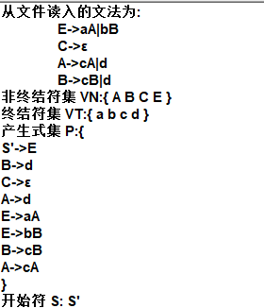

2.2.2根据输入文法构造的DFA
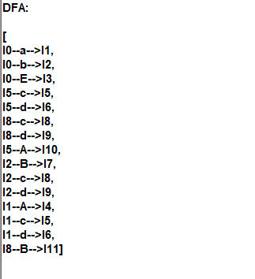
2.2.3根据输入文法构造的LR0表
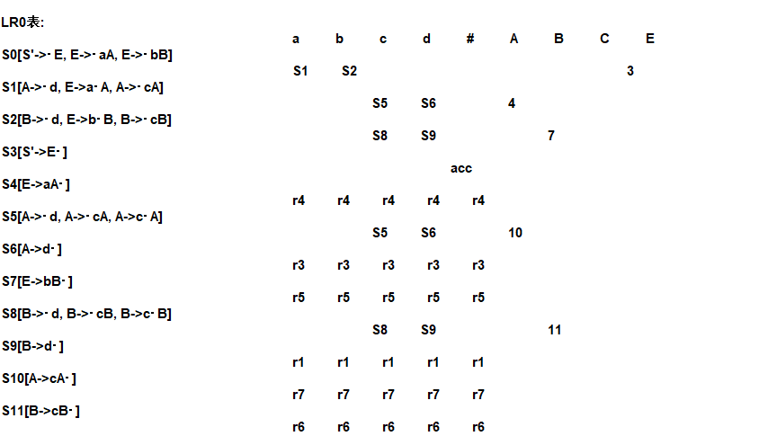

2.3对输入句子的分析过程
2.3.1合法输入的分析
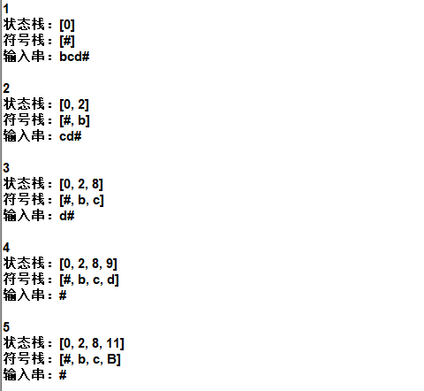
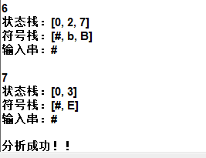
2.3.2非法输入的分析
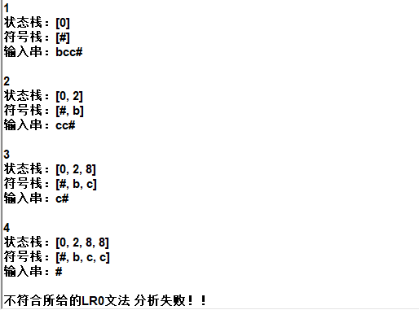

六、程序源代码：
LR0控制程序：
- package lr0;
- import frame.OutText;
- import frame.ReadText;
- import java.io.BufferedReader;
- import java.io.File;
- import java.io.FileReader;
- import java.util.ArrayList;
- import java.util.HashSet;

- public class LR0Main {
- private static final char Njump = 'ε';

- public static void run(OutText outText, ReadText readText) {
- String S="E";//开始符
- // String P[]={"E->aA|bB","A->cA|d","B->cB|d"};//规则集
- HashSet<String> productionSet = readFile(outText);
- String P[]=productionSet.toArray(new String[productionSet.size()]);//规则集

- Grammar G=new Grammar(P,S);
- G.out(outText);
- if(G.isLRO == false){
- outText.append("输入文法不是LR0文法！！\r\n");
- return;
- }
- try {
- if(G.contains(readText.getText()) == false){
- outText.append("不符合所给的LR0文法 分析失败！！");
- }
- else{
- outText.append("分析成功！！");
- }
- } catch (Exception e) {
- e.printStackTrace();
- }
- }
- public static HashSet<String> readFile(OutText outText) {
- BufferedReader br = null;
- outText.append("从文件读入的文法为:"+"\r\n");
- HashSet<String> result = new HashSet<>();
- try {
- String path = System.getProperty("user.dir")+File.separator+"grammer"+File.separator;
- br = new BufferedReader(new FileReader(path+"a5.txt"));
- String s = null;
- while ((s = br.readLine()) != null) {
- outText.append("\t" + s+"\r\n");
- result.add(s.trim());
- }
- br.close();
- } catch (Exception e) {
- e.printStackTrace();
- }
- return result;
- }
- }
产生式类：
- package lr0;

- import java.util.ArrayList;

- import static java.util.Arrays.sort;

- public class Production {//语句
- private static final char Point = '･';
- private static final char Njump = 'ε';
- String left;
- String right;

- //left->right
- public Production(String str) {
- String s[] = str.split("->");
- left = s[0];
- right = s[1];
- }
- public Production() { }

- public String getLeft() {
- return left;
- }

- public void setLeft(String left) {
- this.left = left;
- }

- public String getRight() {
- return right;
- }

- public void setRight(String right) {
- this.right = right;
- }

- public boolean isSimple() {
- if (right.indexOf("|") == -1)
- return true;
- else
- return false;
- }
- //简化产生式
- public ArrayList<Production> toSimple() {
- ArrayList<Production> productionList = new ArrayList<Production>();
- String b[] = right.split("\\|");
- for (int i = 0; i < b.length; i++) {
- // System.out.println(b[i]);
- Production ib = new Production(left + "->" + b[i]);
- productionList.add(ib);
- }
- return productionList;
- }

- public String toString() {
- return left + "->" + right;
- }

- public Production insertDian() {//加点
- Production a;
- if(right.equals(String.valueOf(Njump))){// A->ε 转 A->･
- a=new Production(left + "->" + Point);
- }else{
- a=new Production(left + "->" + Point +right);
- }

- return a;
- }
- public Production deleteDian() {//去除点
- Production a=new Production();
- a.setLeft(left);
- int iD=right.indexOf(Point);
- StringBuffer ab=new StringBuffer(right);
- ab.deleteCharAt(iD);
- if(ab.length()==0){//A->･ 转 A->ε
- ab.append(Njump);
- }
- a.setRight(ab.toString());
- return a;
- }
- public Production moveDian() {//向右移动点
- Production a=new Production();
- a.setLeft(left);
- int iD=right.indexOf(Point);
- StringBuffer ab=new StringBuffer(right);
- ab.deleteCharAt(iD);
- ab.insert(iD+1, Point);
- a.setRight(ab.toString());
- return a;
- }
- @Override
- public boolean equals(Object obj) {
- Production other = (Production) obj;
- if(!left.equals(other.left)){
- return false;
- }
- String[] a = right.split("\\|");
- sort(a);
- String[] b = other.right.split("\\|");
- sort(b);
- if (a.length == b.length) {
- for (int i = 0; i < b.length; i++) {
- if (!a[i].equals(b[i]))
- return false;
- }
- return true;
- } else {
- return false;
- }

- }

- @Override
- public int hashCode() {//不写的话HashSet认为同一“A->B”生成的Production（值）不相等
- int result = 0;
- String b[] = right.split("\\|");
- for (String ib : b) {
- result += ib.hashCode();
- }
- result += left.hashCode() * 31;
- return result;
- }

- }
LR0语法分析程序：
- package lr0;

- import frame.OutText;

- import java.io.PrintStream;
- import java.util.*;

- public class Grammar {
- private static final char Njump = 'ε';
- private static final char Point = '･';
- Set<String> VN;//非终结符
- Set<String> VT;//终结符集
- Set<Production> P;//规则集
- String S;//开始符
- Set<IE> IESet;//活前缀项目集间的边集
- ArrayList<Set<Production>> IList;//项目集的数组
- ArrayList<Production> PList;//规则集的数组
- String[][] LRTable;
- ArrayList<String> tableHead;
- Boolean isLRO = true;

- public Grammar(Set<String> VN, Set<String> VT, Set<Production> p, String s) {
- this.VN = VN;
- this.VT = VT;
- P = p;
- S = s;
- }

- public Grammar(String[] productions, String S) {
- this.S = "S'";//拓广文法
- VN = new HashSet<>();
- VT = new HashSet<>();
- P = new HashSet<>();
- VN.add(S);
- P.add(new Production(this.S + "->" + S));
- for (int i = 0; i < productions.length; i++) {
- Production p = new Production(productions[i]);
- VN.add(p.getLeft());
- if (p.isSimple()) {
- P.add(p);
- String pr = p.getRight();
- for (int j = 0; j < pr.length(); j++) {
- VT.add(String.valueOf(pr.charAt(j)));
- }
- } else {
- for (Production sp : p.toSimple()) {
- P.add(sp);
- String spr = sp.getRight();
- for (int j = 0; j < spr.length(); j++) {
- VT.add(String.valueOf(spr.charAt(j)));
- }
- }
- }
- }
- VT.removeAll(VN);
- VT.remove(String.valueOf(Njump));

- Set<Production> I0 = new HashSet<>();//活前缀项目集的开始集
- I0.add(new Production(this.S + "->" + Point + S));
- calculationCLOSURE(I0);
- IList = new ArrayList<>();
- IList.add(I0);
- calculationDFA();
- if (!(isLRO = createLRTable())) {
- System.out.println("NO LR(0)!");
- }

- }

- //对项目集I进行闭包运算
- private void calculationCLOSURE(Set<Production> I) {
- Set<String> nV = new HashSet<>();//点后面的非终结符
- int ISize;
- do {
- ISize = I.size();
- for (Production i : I) {
- String iRight = i.right;
- int Di = iRight.indexOf(Point);
- //截取 . 后面的非终结符
- if (Di + 1 < iRight.length()) {
- String inV = iRight.substring(Di + 1, Di + 2);
- if (VN.contains(inV)) {
- nV.add(inV);
- }
- }
- }
- for (Production ip : P) {
- if (nV.contains(ip.left)) {
- I.add(ip.insertDian());//加点
- }
- }
- } while (ISize != I.size());
- }

- //求活前缀DFA,得到边集、项目集
- private void calculationDFA() {
- IESet = new HashSet<>();//存放DFA的边
- Queue<Set<Production>> queue = new LinkedList<>();
- queue.add(IList.get(0));
- Set<Production> nI;
- Map<String, Set<Production>> nIMap;

- while (!queue.isEmpty()) {
- Set<Production> iI = queue.poll();
- nIMap = new HashMap<>();
- //求转换
- for (Production i : iI) {
- String iRight = i.right;
- int Di = iRight.indexOf(Point);
- if (Di + 1 < iRight.length()) {
- String iV = iRight.substring(Di + 1, Di + 2);
- nI = nIMap.get(iV);
- if (nI == null) {
- nI = new HashSet<>();
- nI.add(i.moveDian());//移点
- nIMap.put(iV, nI);
- } else {
- nI.add(i.moveDian());
- }
- }
- }
- //求闭包
- int iList = IList.indexOf(iI);
- for (String v : nIMap.keySet()) {
- nI = nIMap.get(v);
- calculationCLOSURE(nI);
- int jList = IList.indexOf(nI);
- if (jList == -1) {
- queue.add(nI);
- IList.add(nI);
- jList = IList.size() - 1;
- }
- //加入边集
- IESet.add(new IE(iList, v, jList));
- }
- //清空
- nIMap.clear();
- }
- }
- public String format(int len,String str){
- if(str.length() == len)return str;
- String temp = str;
- for (int i = str.length(); i <= len; i++) {
- temp+=" ";
- }
- return temp;
- }

- public void out(OutText outText) {
- outText.append("非终结符集 VN:{ ");
- for (Object iVN : VN) {
- outText.append(iVN.toString()+" ");
- }
- outText.append("}\r\n");
- outText.append("终结符集 VT:{ ");

- for (Object iVT : VT) {
- outText.append(iVT.toString()+" ");

- }
- outText.append("}\r\n");
- outText.append("产生式集 P:{\r\n");
- for (Object ip : PList) {
- outText.append(ip.toString()+" \r\n");
- }
- outText.append("}\r\n");

- outText.append("开始符 S: "+S+"\r\n");
- outText.append("DFA:\r\n\n"+IESet);
- PrintStream ps = null;
- ps = new PrintStream(System.out) {
- public void println(String x) {
- outText.append(x + "\r\n");
- }
- public PrintStream printf(String format, Object ... args){
- outText.append(String.format(format,args));
- return null;
- }
- public void print(String s) {
- outText.append(s);
- }
- public void println(int x){
- outText.append(x+"\r\n");
- }
- };
- System.setOut(ps);
- outText.append("\r\n\n\n");

- outText.append("LR0表:");
- outText.append("\r\n");
- outText.append(format(80, " "));
- for (String i : tableHead) {
- outText.append(format(10, i));
- }
- outText.append("\r\n");

- for (int i = 0; i < LRTable.length; i++) {
- outText.append(format(80, "S" + i + IList.get(i).toString()));
- outText.append("\r\n");
- outText.append(format(80, " "));

- for (int j = 0; j < LRTable[0].length; j++) {
- if (LRTable[i][j] != null) {
- outText.append(format(10, LRTable[i][j]));
- }

- else
- {
- outText.append(format(10, " "));

- }
- }
- outText.append("\r\n");
- //System.out.print("\n");
- }
- }

- //构造LR0分析表
- public boolean createLRTable() {
- PList = new ArrayList<>();
- PList.addAll(P);
- tableHead = new ArrayList<>();
- tableHead.addAll(VT);
- tableHead.add("#");
- tableHead.addAll(VN);
- tableHead.remove(S);

- // ArrayList<Set<Production>> IList;//项目集的数组
- LRTable = new String[IList.size()][tableHead.size()];
- //构造GO表
- int go[][] = new int[IList.size()][tableHead.size()];
- for (IE ie : IESet) {
- int ivalue = tableHead.indexOf(ie.getValue());
- int k = ie.getOrgin();
- if (go[k][ivalue] == 0)
- go[k][ivalue] = ie.getAim();
- else
- return false; //说明一个表内有重复值 也就是说识别一个字符到达两个状态
- }
- //填Action表
- for (int k = 0; k < IList.size(); k++) {
- for (Production ip : IList.get(k)) {
- String right = ip.getRight();
- int iD = right.indexOf(Point);
- if (iD < right.length() - 1) { //A->α･aβ GO(Ik,a)=Ij
- String a = right.substring(iD + 1, iD + 2);
- if (VT.contains(a)) {//a为终结符
- int ia = tableHead.indexOf(a);
- if (LRTable[k][ia] == null)
- LRTable[k][ia] = "S" + go[k][ia];
- else
- return false;//有重复值 出错
- }
- } else {//A->α･
- if (ip.getLeft().equals(S)) {
- if (LRTable[k][VT.size()] == null)
- LRTable[k][VT.size()] = "acc";
- else
- return false;
- } else {
- for (int ia = 0; ia < VT.size() + 1; ia++) {

- if (LRTable[k][ia] == null)
- LRTable[k][ia] = "r" + PList.indexOf(ip.deleteDian());
- else
- return false;
- }
- }
- }
- }
- }

- //合并表
- for (int j = VT.size(); j < tableHead.size(); j++) {
- for (int k = 0; k < IList.size(); k++) {
- if (go[k][j] != 0) {
- if (LRTable[k][j] == null)
- LRTable[k][j] = "" + go[k][j];
- else
- return false;
- }
- }
- }
- return true;
- }

- //判断st是否符合文法，LR0分析器
- public boolean contains(String st) throws Exception {
- if (isLRO) {
- st += "#";
- Stack<Integer> stateStack = new Stack<>();
- Stack<String> signStack = new Stack<>();
- stateStack.push(0);
- signStack.push("#");
- Production p;
- int VTL = VT.size();
- int bz = 0;//步骤数
- for (int i = 0; i < st.length(); i++) {
- if (true) {//显示分析过程
- System.out.println(++bz);
- System.out.print("状态栈：");
- System.out.println(stateStack);
- System.out.println(" ");
- System.out.print("符号栈：");
- System.out.println(signStack);
- System.out.println(" ");
- System.out.print("输入串：");
- System.out.println(st.substring(i));
- System.out.println(" ");

- }
- String a = st.substring(i, i + 1);
- int ai = tableHead.indexOf(a);
- String ag = LRTable[stateStack.peek()][ai];
- if (ag == null) return false;
- else if (ag.equals("acc")) {
- return true;
- }
- if (ai < VT.size() + 1) {//action
- int nub = Integer.valueOf(ag.substring(1));
- if (ag.charAt(0) == 'S') {
- stateStack.push(nub);
- signStack.push(a);
- } else {//r
- p = PList.get(nub);
- int k = p.getRight().length();
- if (!p.getRight().equals(String.valueOf(Njump))) {//排除归约为 A->ε
- while (k-- > 0) {
- stateStack.pop();
- signStack.pop();
- }
- }
- //goto
- String go = LRTable[stateStack.peek()][tableHead.indexOf(p.getLeft())];
- if (go == null) return false;
- stateStack.push(Integer.valueOf(go));
- signStack.push(p.getLeft());
- i--;
- }
- }
- }
- return false;
- }
- throw new Exception("无法判断：该文法不是LR(0)文法！");

- }
- }
- 实验心得：
通过完成LR（0）语法分析器的实验，实现了对词法分析程序所提供的单词序列进行语法检查和结构分析，进一步掌握了语法分析的方法。对于LR(O)方法有了更深刻的了解，不单单只是纸上谈兵，实验的完成，也就是实践的过程。虽然在这个实践的过程中遇到了许多的困难， 但是在不懈的努力下， 最终还是将实验完成。本实验完成的是LR（0）分析器对于一个输入文法进行判断，实现过程中更多关注于程序的实现，而忽视了程序运行过程中的效率问题，虽然功能能构实现但是运行效率并不是最理想的状态，在实验完成后还需要对程序进一步优化，以达到最高分析效率。

